Maschinen und Anlagen stets im Blick

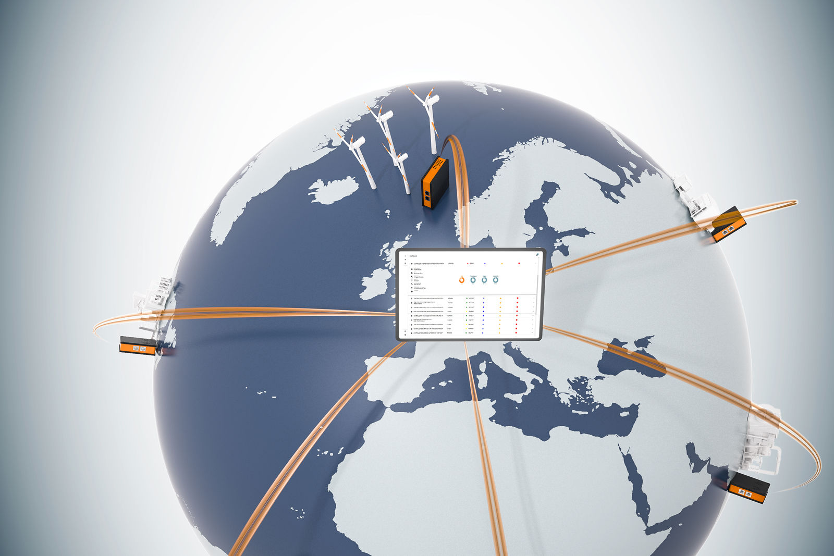
Der LogTunnel bietet die Möglichkeit, Maschinendaten permanent aufzuzeichnen und an zentraler Stelle zu speichern.

B&R ermöglicht eine permanente und sichere Datenüberwachung aus der Ferne
B&R ermöglicht Maschinenbauern und -betreibern eine permanente Verbindung zu allen Maschinen und Anlagen im Feld. Der LogTunnel schafft die Möglichkeit, Maschinendaten aufzuzeichnen und an zentraler Stelle zu speichern. Unregelmäßigkeiten im Maschinenbetrieb werden frühzeitig erkannt. So kann eine maximale Verfügbarkeit realisiert werden.

Der LogTunnel ist eine Erweiterung der B&R-Fernwartungslösung Secure Remote Maintenance. Maschinen und Anlagen lassen sich mit der Fernwartungslösung weltweit vom Büro aus oder von unterwegs einfach kontrollieren und bei Bedarf auch steuern – so als wäre man direkt vor Ort. Durch die permanente Datenaufzeichnung, die der LogTunnel ermöglicht, lassen sich fehlerhafte Maschinenteile rechtzeitig erkennen und Service-Intervalle optimal abstimmen. Die Einrichtung ist per Drag-and-drop möglich und erfordert keine speziellen IT-Kenntnisse.
Zeitgleiche Fernwartung
Die im Fernwartungsfall aufzubauende Verbindung ist zeitgleich mit der permanenten Datenverbindung über den LogTunnel möglich. Die Datenaufzeichnung wird im Servicefall nicht unterbrochen. Maschinendaten können auf einem zentralen Datenbank-Server, in der Cloud oder im Rechenzentrum gespeichert werden. Eine lückenlose Analyse von benötigten Daten ist dadurch auch im Nachhinein möglich.
Sichere Verbindung
Die Fernwartungslösung Secure Remote Maintenance steht im Einklang mit gängigen IT- und Sicherheitsrichtlinien. Maschinenbauer können zur Laufzeit auf die Maschinenparameter aller installierten Maschinen zugreifen. Alle Zugriffe werden genau registriert und sind jederzeit nachvollziehbar.

